Муниципальное автономное дошкольное образовательное учреждение

" Детский сад с приоритетным осуществлением деятельности по художественно - эстетическому направлению развития детей №18"

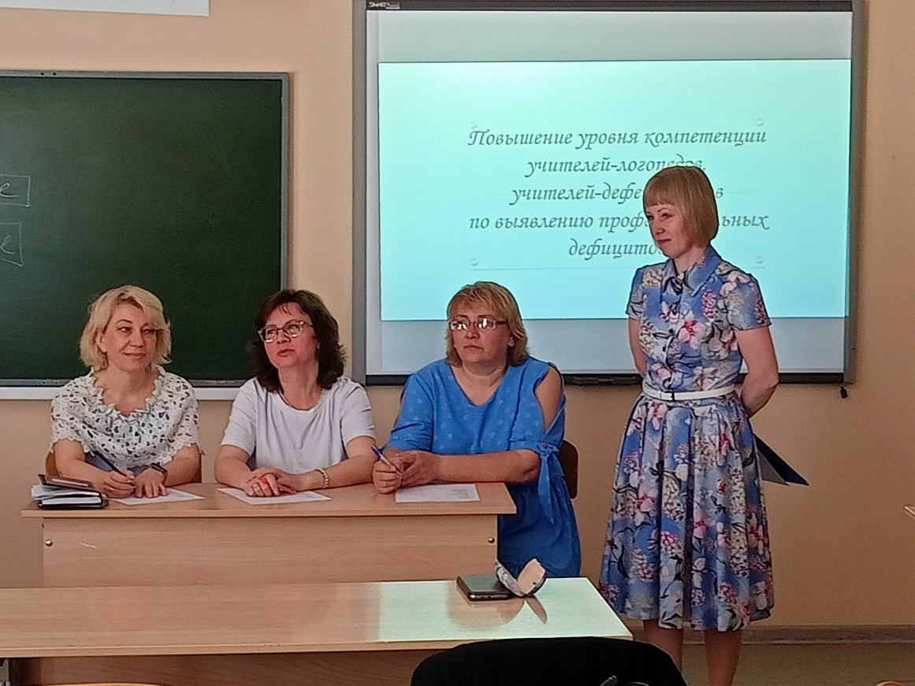

**План деловой игры**

**«Профессиональная компетентность педагога»**

Составила:

учитель – логопед

Пономарева Н.Ю.

Артемовский 2024

**"Профессиональная компетентность педагога"**

(деловая игра для учителей-логопедов)

Цель: Цель: повышение теоретического и практического уровеня педагогов.

Задачи:

- Предложение педагогам практических материалов.

- Моделирование профессиональной деятельности педагогов с использованием методов активного обучения.

"Речь – самое заметное после нашей внешности качество, которое мы демонстрируем окружающим".

Ведущий: Добрый день, уважаемые коллеги! Начинаем деловую игру "Профессиональная компетентность педагога", в которой участвуют две команды учителей-логопедов. Предлагаю разделиться на команды по дате рождения (четное, нечетное число). 1 Команда "Знатоки", 2 Команда "Умники" (*поставить названия команд на столы)*

Оценивать результаты будет наше уважаемое жюри в составе:

- Сизова Ольга Геннадьевна, учитель – логопед МБДОУ № 15

- Кошелева Виктория Николаевна, учитель - логопед МАДОУ ЦРР № 32

- Базуева Надежда Валерьевна, учитель - логопед МБОУ СОШ № 2

Правила игры:

- работать дружно, согласованно;

- соблюдать порядок и тишину;

- уметь слушать другого;

- за другую команду не отвечать, иначе снимается 3 балла;

- выслушать задание до конца;

- отвечать громко, но не хором;

- за каждое выполненное задание или правильный ответ команда получает по 1 баллу;

- телефоном не пользоваться.

Наша игра будет состоять из  10 заданий. Победителем деловой игры станет команда набравшая наибольшее количество баллов.

Как все знают, что кропотливый труд логопеда помогает многим людям начать говорить правильно и чувствовать себя уверенно в обществе. Слово «логопед» можно перевести с греческого как «Слово детям». Вся наша работа связана со словом. Каждое слово имеет свой звуковой состав и своё значение. И отсюда наше первое задание

**1 задание**

Подберите к каждой букве слова «логопед» слова - ассоциации, связанные с педагогической деятельностью.

*(Команды по очереди называют слова ,выигрывает та команда, которая назовет больше слов)*

Л - лексика, лингвистика, логика, ламбдацизм,  леворукость, логопедия.

О - обучение, образование, общение.

Г - грамматика, гаммацизм, гласные, голос, гимнастика, гнозис, графема.

О - односложный, омонимы, отчёт, оборудование, организация, оформление.

П - педагог, помощь, прогресс, партнёрство.

Е - единица (речи), ежедневный, ежегодный, единство.

Д - дети, детство, деятельность, диагностика, динамика, диаграмма.

**2 задание**

Педагоги должны знать основные закономерности развития речи детей в норме.

Задание для команд: охарактеризуйте речь ребёнка 3 и 5 лет.

1 команда ребенок 3 лет, 2 команда - 5 лет

(Педагоги выполняют задание).

Ваши ответы приняты, теперь проверим их.

К 3 годам ребёнок накапливает 1000 слов. В этот период начинает формироваться грамматический строй речи. Также активно развивается фонематический слух, но звукопроизношение ещё не совершенно.

К 5 годам появляются сложные предложения, дошкольники уже могут составлять сказки, Пересказывать рассказы, улучшается их фонематическое восприятие, заканчивает формироваться правильное звукопроизношение.

**3 задание**

Большинство детей, которые занимаются в логопункте получают логопедическое заключение ФФНР и ОНР (1- 3 уровня).

Задание командам: объяснить, что такое ФФНР (1 команда) и ОНР (2 команда) .

(Педагоги выполняют задание).

Проверим, верно ли вы рассуждаете. Фонетико-фонематическое недоразвитие речи - нарушение процессов формирования произношения у детей с различными речевыми расстройствами из-за дефектов восприятия.

ОНР - сложные речевые расстройства у дошкольников с нормальным слухом и первично сохранным интеллектом, при которых нарушено формирование всех компонентов речевой системы, относящихся как к звуковой, так и смысловой стороне речи.

**4 задание**

В логопедическом заключении указан также и клинический (неврологический) диагноз - дислалия, дизартрия.

Задание командам: указать, какое из четырёх определений дислалии и дизартрии верно (одной команде - дислалия, другой - дизартрия):

- нарушение звукопроизношения при сохранном физическом слухе и нормальной иннервации речевого аппарата;

- нарушение звукопроизносительной стороны речи, обусловленное органическим поражением ЦНС;

- полное или частичное отсутствие речи у детей при хорошем физическом слухе, обусловленное недоразвитием или поражением речевых областей в левом полушарии головного мозга, возникшем до 3 лет;

- нарушение тембра голоса и звукопроизношения, обусловленное анатомо - физиологическими дефектами речевого аппарата.

**5 задание**

чтобы преодолеть у детей указанные нарушения, коррекционную направленность должны иметь занятия не только логопеда, но и специалистов ДОО.

Задание для первой команды: скажите, на что должна быть направлена работа *инструктора по физической культуре*.

Давайте обобщим то что вы сказали. Работа инструктора по физической культуре должна быть направлена:

- на сохранение и укрепление общего физического здоровья;

- формирование кинетической и кинестетической основы движений, физиологического и фонационного дыхания;

- развитие статической и динамической координации движений;

- нормализацию мышечного тонуса.

Задание для второй команды: скажите, на что должна быть направлена деятельность *музыкального руководителя*

Итак, деятельность музыкального руководителя должна быть направлена:

- на развитие слухового восприятия и внимания, голоса и мелодических характеристик речи, моторных функций и пространственного праксиса в процессе выполнения танцевальных движений;

- формирование координации речевого аппарата;

- совершенствование темпо - ритмической стороны речи.

**6 задание**

Ещё один компонент общего речевого режима - требования к речи взрослых:

- правильно произносить все звуки родного языка, устранять имеющиеся дефекты речи;

- иметь ясную, чёткую и отчётливую речь, т.е. хорошую дикцию;

- использовать в своей речи литературное произношение, т.е. придерживаться орфоэпических норм;

- пользоваться синонимами, метафорами, эпитетами, которые делают речь выразительнее, разнообразнее, богаче по содержанию, чаще обращаться к устному народному творчеству (пословицам, поговоркам), фразеологическим оборотам;

- употреблять слова литературного языка, не допуская грубых слов, избегая просторечий и диалектизмов, а также слов, вышедших из употребления.

Задание командам: прочитайте слова, правильно расставив ударение.

каталог новорождённый

ходатайство жалюзи

звонит кухонный

банты цепочка

искра творог

**7 задание**

Прочитать стихотворение, инсценируя дефект произношения

- велярный ротацизм - 1 команда:

Взял Валерка тарелку, взял Валерка поднос.

Мне Валерка тарелку на подносе принес.

-Межзубный сигматизм свистящих - 2 команда:

Собирайтесь, звери, в стаю,

Я вас всех пересчитаю.

Серый волк. Лиса. Барсук.

Куцых зайцев сорок штук.

**8 задание**

По мнемотаблице дать характеристику звука

- Расскажите, как объяснить ребенку дошкольнику что такое звук ? Буква? Гласный звук? Согласный?

- Чем звук отличается от буквы?

**9 задание**

Как называется гимнастика для языка? - Артикуляционная

На какие 2 вида делятся артикуляционные упражнения?

Статические - удержание органов артикуляции в определенной позе и Динамические - многократное повторение одного и того же движения

назовите упражнения которые вы используете для постановки

звука С -1 команда;

звука Ш - 2 команда и показать эти упражнения

**10 задание**

Проанализируйте фрагменты бесед логопеда с ребенком и родителем. Какие нарушения профессиональной речи были допущены логопедами?

1 команда:

Логопед: Здравствуйте!

Родитель: Здравствуйте! У нас проблема, мы не умеем правильно говорить.

Логопед: Сейчас посмотрим. Садись (ребенку). Как тебя зовут?

Ребенок: Фиёда.

Логопед: Как?

Родитель: Сережа.

Логопед: Ой, как у вас тут все запущено! Плохо дело у вас. А у кого вы занимались раньше?

Родитель: В садике, со Светланой Ивановной

Логопед: Да уж...

Родитель: А как же нам быть?

Логопед: Будем работать, но обещать ничего не могу. Что-то он у вас какой-то заторможенный. Ведет себя нормально?

Родитель: Да. А что вы имеете в виду?

Логопед: Ладно, не важно.

2 команда:

Логопед: перестань прижиматься к маме! Садитесь. Ребенок сюда, мама сюда. Какие у вас проблемы?

Родитель: Мы волнуемся, нашему мальчику уже четыре года, а он разговаривает хуже, чем его друзья.

Логопед: Сейчас посмотрим. Двигайся сюда поближе (ребенку).

Ребенок: Мама, я не хочу! Пойдем домой.

Родитель: ну, Максим, подожди, сейчас тетя тебя посмотрит, а потом пойдем домой.

Логопед: (к родителю) Что Вы так его нянчите? Он уже большой и должен уметь себя вести.

Родитель: Он не ходит в садик, дома с бабушкой сидит. (ребенок плачет)  
Логопед: Выйдите, успокойте ребенка, а потом зайдите.

Вот и закончилась деловая игра, подвести итог пора!

- Выразите свое мнение или впечатление о мероприятии. Спасибо за внимание, за активное участие в игре! Успехов в работе!